Новости РООМС
27.03.2019
Семинар ««Холодовая цепь» как неотъемлемая составляющая безопасности иммунизации».
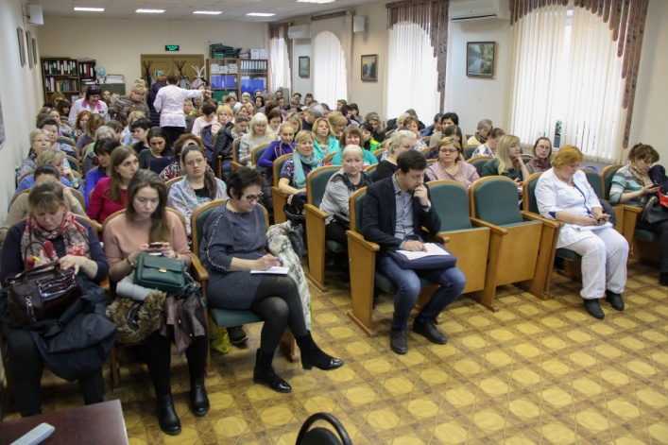
27 марта 2019 года на базе ГБУЗ "Городская клиническая больница №52 ДЗМ"» состоялся внеплановый семинар, который был организован Региональной общественной организацией медицинских сестер Москвы.
Семинар объединил 120 специалистов из 68 (?) медицинских организаций, непосредственно соприкасающихся в своей работе с процессом иммунизации.
Цель семинара - предоставление сестринскому сообществу актуальной информации: о системе обеспечения безопасности иммунизации в Российской Федерации, о вопросах законодательного и санитарно-эпидемиологического нормирования, о новейших отечественных разработках в области средств технического обеспечения, контроля специфической профилактики инфекционных болезней.

Тема ««Холодовая цепь» как неотъемлемая составляющая безопасности иммунизации» очень актуальна. В последние годы Департамент здравоохранения г.Москвы уделяет большое значение сохранению и организации системы «холодовой цепи» иммунобиологических препаратов, термолабильных лекарственных средств, крови и ее продуктов, которые используются в лечебных учреждениях.
Лекцию предоставили специалисты ООО Научно-производственного предприятия «Чистый инструмент» г. Москва. Компания является передовым российским поставщиком решений в области условий контроля, транспортирования и хранения термолабильных препаратов.
Это предприятие полного цикла, которое разрабатывает и производит высокоточные электронные термометры и термоиндикаторы, предназначенные для контроля «холодовой цепи». Также является официальным дистрибьютором немецкой компании delta T GmbH на территории Российской Федерации.
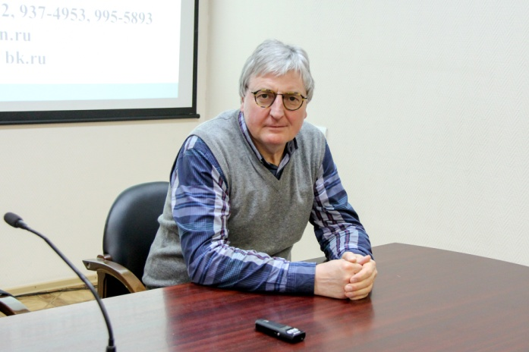
Антипов Олег Николаевич - главный инженер, российский эксперт по «холодовой цепи». Познакомил слушателей с системой организационных, санитарно - противоэпидемиологических (профилактических), технических, контрольных и надзорных, учебно-методических, нормативно-правовых и иных мероприятий для обеспечения сохранения качества и безопасности ИЛП, по созданию оптимальных условий транспортирования и хранения ИЛП на всех этапах их движения от производителя до потребителя.
Сестринским сообществом были рассмотрены следующие вопросы: организация складов для хранения ИЛП на 3 уровне и кабинетов вакцинопрофилактики на 4 уровне «холодовой цепи», аварийные ситуации и технические ошибки персонала.

Олег Николаевич: «Глобальная фармацевтика на сегодняшний день достигла таких высот, что научились производить препараты, которые практически на 100% излечивают от тех болезней, против которых они и разрабатывались. Такова всемирная тенденция. Не все они, к сожалению, приходят на наш рынок. И понятно, что при получении качественных и надежных препаратов, что-то должно быть жертвой. Так вот, жертвой в данном случае при производстве оказывается термонеустойчивость этих лекарств. Поэтому год от года количество термонеустойчивых лекарственных средств будет расти и что самое печальное температурные интервалы сохраняемости этих препаратов, как оказалось, будут различны. То есть «холодовая цепь» будет не такая, к которой мы уже привыкли от +2 до +8^{о}С, а будут разные температурные условия хранения.
В западной практике это называется «глобальная фармацевтическая холодовая цепь», которая начинается с -196 ^{о}С и заканчивается +35 ^{о}С. Величайшее глобальное достижение в западной «холодовой цепи» это то, что на своем последнем 3-м уровне препараты они не хранят. Одномоментно встречаются препарат с пациентом в поликлинике или госпитале. Там для транспортировки ИЛП используют только термоконтейнеры, нет понятия «холодильник для вакцины» в лечебном учреждении. В термоконтейнере намного легче с помощью хладоэлементов создать температурный интервал до +8 ^{о}С»

Во время семинара подробно представлена нормативно-правовая база о юридической ответственности и безопасности медицинского персонала, работающего в системе «холодовой цепи». Рассмотрены три основных, ключевых момента в обеспечении безопасности пациента, медицинского работника и населения, которое проживает вокруг лечебного учреждения, осуществляющего вакцинацию (утилизация отходов).
Более подробно остановились на юридической защищенности медперсонала, которому всегда нужно находиться в правовом поле, чтобы защитить себя и пациента. Руководствоваться исключительно нормативными документами, которые регламентируют «холодовую цепь» в нашей стране.
А именно:
1. Санитарные правила Федеральной службы Роспотребнадзора, касающиеся ИЛП от 2016 года;
2. Требования фармакопеи к качеству лекарственных средств
3. Технические регламенты к крови и ее продуктам.
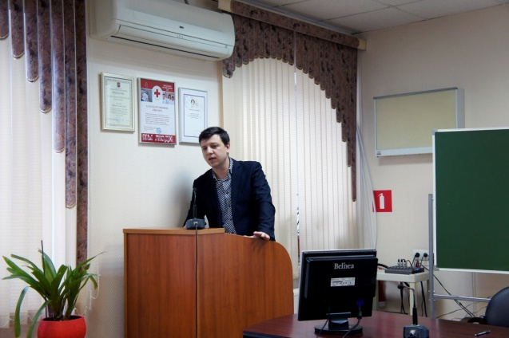
Прокин Александр Юрьевич - руководитель проекта. Ознакомил участников семинара с необходимостью непрерывного мониторинга температурного режима при транспортировке и хранении для обеспечения безопасности иммунизации и сохранения качества медицинских иммунобиологических препаратов, с требованиями к оборудованию для «холодовой цепи».

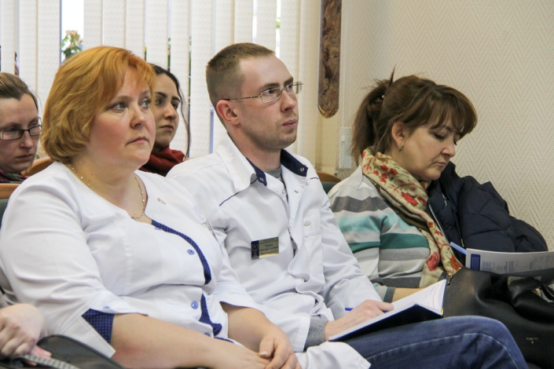
В системе «холодовой цепи» используется специализированное оборудование:
- для транспортирования (термоконтейнеры, хладоэлементы, рефрижераторы);
- для хранения (холодильные, морозильные камеры, холодильники, морозильники);
- для контроля температуры (термометры, терморегистраторы, термоиндикаторы).

Слушателям продемонстрированы новейшие термоконтейнеры TransPorter BueLine. Запатентованная конструкция термоконтейнеров многоразового использования разработана для транспортировки медико-биологических материалов в различных режимах поддержания постоянной температуры, а модульная конструкция хладоэлементов и контейнеров позволяет подобрать требуемые объемы хранения и температурные режимы. Термосумки с модульными системами для клинических исследований, которые соответствуют всем действующим международным и российским требованиям и нормам.

А так же термоиндикаторы «Термотест» и термометры «Термомер» для контроля «холодовой цепи» отечественного производства. О преимуществах и конкурентоспособности данной продукции на Российском рынке.

Команда РООМС!

